Вольны час падлетка. Што трэба памятаць?
У рамках спецыяльнага комплекснага мерапрыемства “Падлетак”, якое праходзіць у раёне з 20 па 25 кастрычніка, у гімназіі № 1 горада Дзятлава ладзілася тэматычная дыялогавая пляцоўка.
Навучэнцы 8-11 класаў і педагогі сустрэліся са спецыялістамі адказных службаў Дзятлаўшчыны, каб абмеркаваць пытанні, звязаныя з карыснай занятасцю непаўналетніх, прафілактыкай правапарушэнняў у падлеткавым асяроддзі і небяспечнымі наступствамі дрэнных звычак.
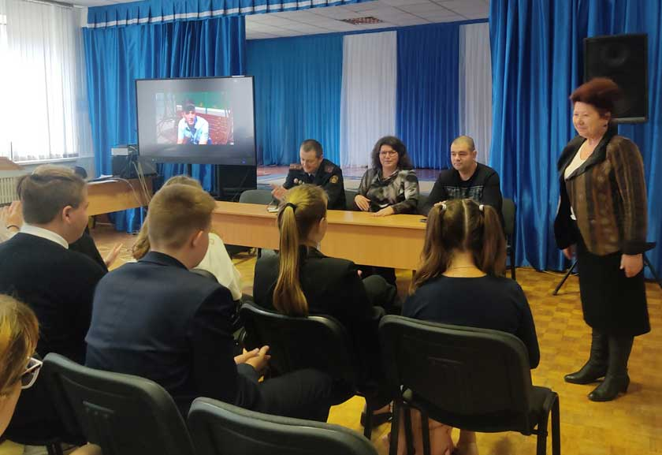
У якасці экспертаў на сустрэчы выступілі начальнік інспекцыі па справах непаўналетніх АУС Дзятлаўскага райвыканкама Віктар Петрукевіч, доктар-нарколаг цэнтральнай раённай бальніцы Барыс Отчык, першы сакратар раённага камітэта ГА “БРСМ” Кацярына Хілімончык.
Гасцей павітала дырэктар гімназіі Наталля Клімец. Яна зазначыла, што акрэсленае кола праблем не губляе сваёй актуальнасці, а таму будзе цікава пачуць меркаванні як экспертаў, так і саміх вучняў.
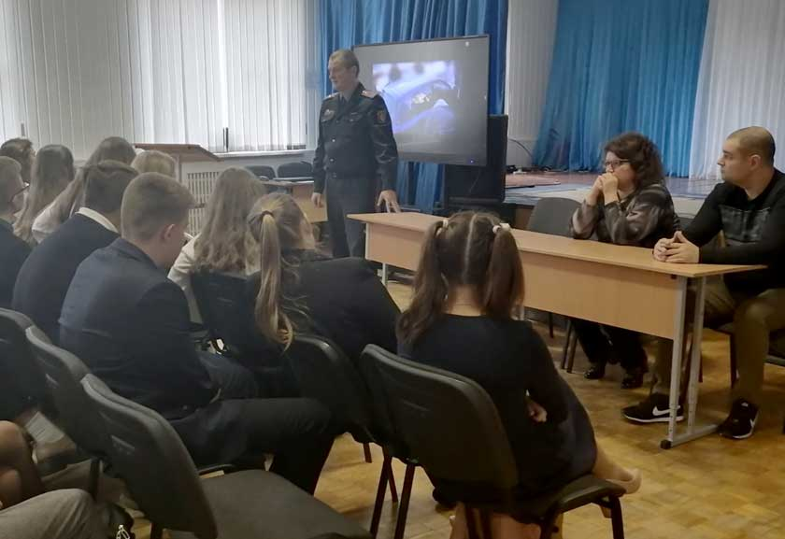
Віктар Петрукевіч засяродзіў увагу прысутных на лічбах раённай статыстыкі ў сферы правапарушэнняў сярод непаўналетніх, прывёў прыклады з праваахоўнай практыкі, расказаў, фігурантамі якіх злачынстваў у папулярнай у моладзевым асяроддзі сферы высокіх тэхналогій найчасцей становяцца непаўналетнія, нагадаў правілы паводзінаў у сацыяльных сетках і месенджарах. Закрануў і не менш важную праблему – барацьбу з распаўсюджваннем наркотыкаў. Больш дэталёва разабрацца, як гэта бывае ў рэчаіснасці, прысутным дапамог відэаролік аб падлетках, якія асуджаны да пазбаўлення волі па “наркатычных” артыкулах. Начальнік інспекцыі па справах непаўналетніх падкрэсліў, што за падобныя злачынствы беларускім заканадаўствам прадугледжана сур’ёзная адказнасць – да 25 гадоў пазбаўлення волі, якая надыходзіць ужо з 14-гадовага ўзросту. Таксама Віктар Петрукевіч расказаў, як наркадылеры праз інтэрнэт уцягваюць дзяцей у незаконнае распаўсюджванне псіхатропаў шляхам так званых “закладак”, абяцаючы вялікія грошы, але вынік падобнага “супрацоўніцтва” – дарога за краты.
Чым небяспечны наркотыкі, алкаголь, тытунь і папулярныя апошнім часам вэйпы для чалавечага арганізма, падрабязна расказаў Барыс Отчык. Доктар-нарколаг падкрэсліў, што любую залежнасць лягчэй папярэдзіць, чым пасля ад яе пазбавіцца.
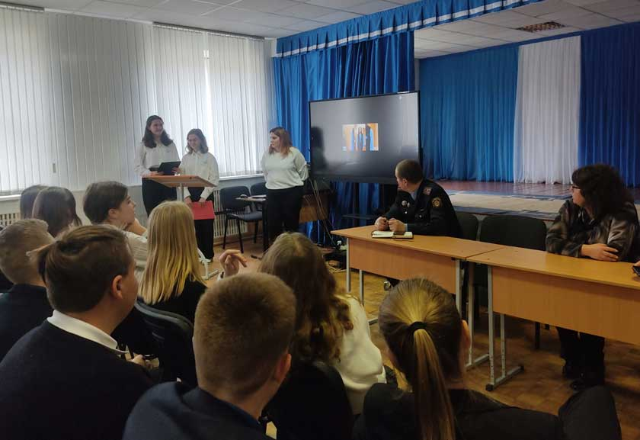
З варыянтамі працаўладкавання старшакласнікаў у нашым раёне ўдзельнікаў дыялогавай пляцоўкі пазнаёміла моладзевы лідар Кацярына Хілімончык, узгадала і іншыя формы карыснага баўлення вольнага часу.
Навучэнцы змаглі задаць гасцям хвалюючыя пытанні, выказаць свае думкі па агучаных тэмах, напрыканцы яны падзякавалі экспертам за змястоўную размову.

